**Jakub Dudek**

**Sprawozdanie OpenVPN**

Maszyna na Azure

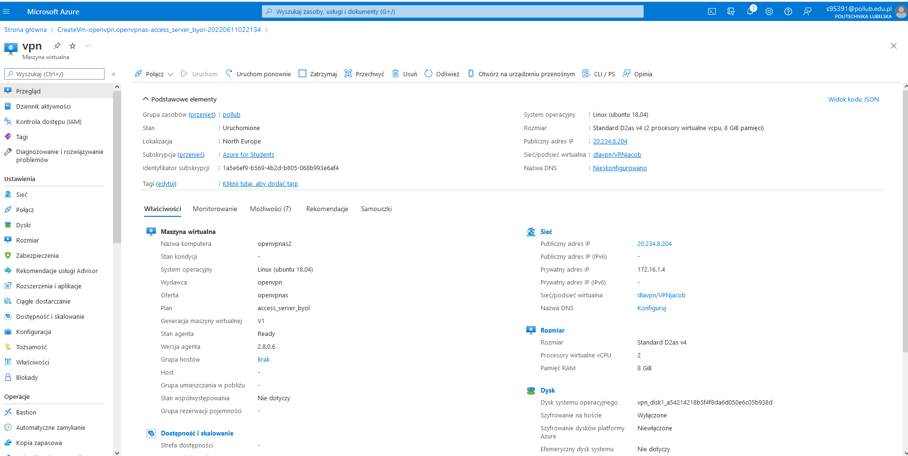

Zalogowałem się i zmieniłem hasło dla użytkownika openvpn

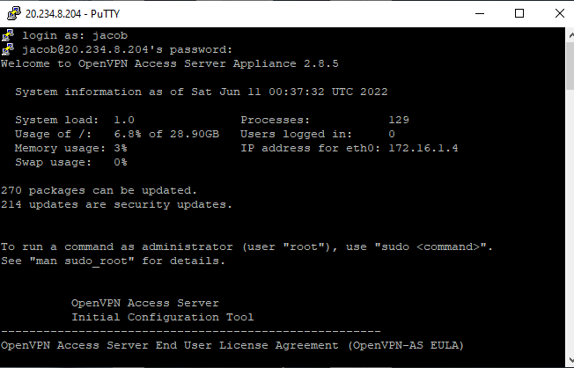

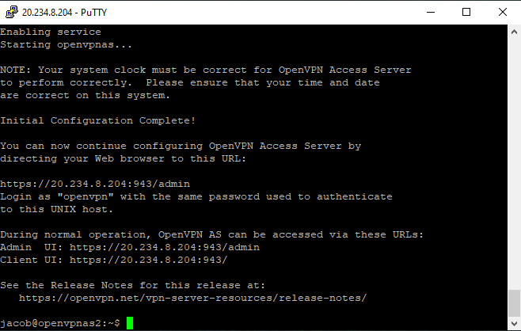

Dodałem drugiego użytkownika, aby zalogować się z telefonu.

Dowód działania na komputerze

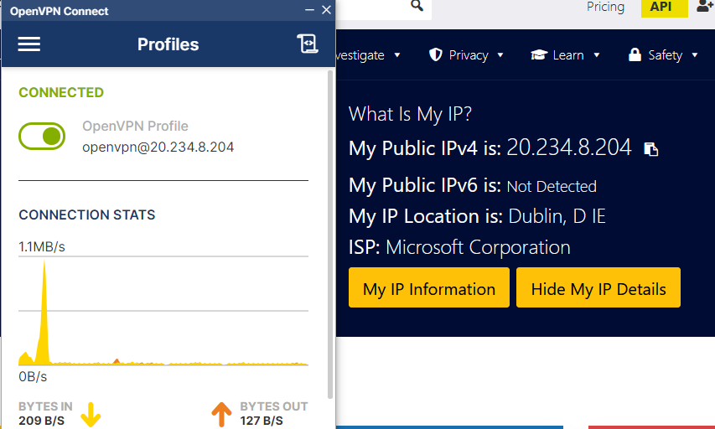

Działanie na telefonie

